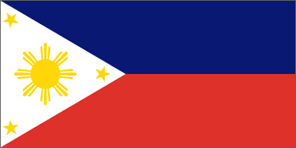
菲律賓共和國 Republic of the Philippines

《首都》馬尼拉 Manila《面積》300,000 平方公里《獨立日期》1946/07/04
【

【國旗由來】白色三角形代表反西班牙解放運動，太陽代表自由，八道光芒代表領導對抗西班牙的八個州，三個星星則表示呂宋、民答那峨、比薩亞三個主要的島嶼，紅色表示勇氣、藍色是和平、白色是平等。

哲倫率遠征隊到達菲律賓。一五六五年西班牙入侵，在此建立殖民地，統治達三百多年之久。一八九六年掀起反西班牙殖民統治戰爭，一八九八年六月 十二日宣佈獨立。在同年爆發的美西戰爭後，又淪爲美國殖民地。一九三五年，美被迫允許菲成立自治政府。一九四二年被日本佔領。第二次世界大戰後又落入美國手中。 一九四六年七月四日宣佈成立菲律賓共和國。
【位置】東南亞群島國家。由7000多個大小島嶼組成。

位置】東南亞群島國家。由7000多個大小島嶼組成。
【氣候】海洋性熱帶季風氣候。
【人口】7060萬（1997年），主要是馬來族，占全國人數85%。
【語言】官方語言為菲律賓語、英語。
【宗教】居民84%信奉天主教，土著民族多信奉原始宗教，華人多信奉佛教。


